Классный час "Курить — здоровью вредить"
Форма: беседа с элементами тренинга.
Информация к размышлению:
«Табак приносит вред телу, разрушает разум, отупляет целые нации».( Оноре де Бальзак)
Раздаточные буклеты « Как бросить курить?».
Оборудование: мультимедийный проектор, компьютер, экран.
Информация к мероприятию:
Из истории приобщения европейцев к курению.
Табак родом из Америки. Первыми европейцами, попробовавшими его в 1492 г., были матросы знаменитой флотилии адмирала Христофора Колумба.
Жители Кубы, где Колумб высадился 27 октября 1492 г., называли траву для курения «сигаро». И хотя в представлении набожных испанцев пускать дым из ноздрей, как это делали островитяне, могли лишь черти, многие матросы, да и сам адмирал, втянулись в это занятие.
В Англии, в эпоху Елизаветы 1, курильщиков приравнивали к ворам и водили по улицам с веревкой на шее.
В России во времена царствования Михаила Федоровича Романова, уличенных в курении в первый раз наказывали 60 ударами палок по стопам, во второй – обрезанием носа или ушей. После сильнейшего пожара в Москве в 1634 г., причиной которого, как стало известно, было курение, оно было запрещено под страхом смертельной казни.
Торговля табаком и курение были разрешены в России в царствование Петра 1, который стал сам заядлым курильщиком после посещения Голландии.

Ход мероприятия

О том, что курение является вредным для здоровья, знают даже дети. Но в силу того, что неприятности и опасности, связанные с курением, как бы отстрочены во времени, каждый курильщик думает, что они его не коснуться. «Авось пронесет» - опасная жизненная позиция. Расплата за курение неизбежна. Теперь я предложу вам некоторые факты, а вы выразите свое мнение по этому поводу словами «верю» или «не верю».
Факты:
В России курят 70,5% мужчин. (Да.)
У нас больше курящих девушек, чем юношей. (Нет, так как не обходятся без сигареты 30 – 47% юношей и 25 – 32% девушек.)
Компании по производству сигарет платят огромные деньги, чтобы их сигареты были показаны в знаменитых фильмах. (Да. 1979г. Philip Moris заплатили $ 42500, чтобы «Мальборо» появились в «Супермене-2», а другой производитель сигарет Ligget заплатили $ 30000, чтобы их сигареты появились в фильме «Супергерл». Кстати, у этих фильмов огромная детская аудитория…)
Далее учитель организует обмен мнениями учащихся о пагубном влиянии курения на организм человека.
Курение наносит вред сердечно- сосудистой системе и органам дыхания. Под воздействием никотина происходит спазм сосудов и перерождение их внутренней оболочки, к уменьшению просвета сосудов и ухудшению кровотока в различных частях тела. В дозах, близких к смертельным, никотин вызывает угнетение дыхательного центра. Смерть при отравлении никотином наступает от паралича дыхании. Эффект никотина на желудок – нарушение нормального прохождения пищи, нарушение секреции желудочного сока, приводящие к гастриту и язвенной болезни желудка и двенадцатиперстной кишки. В легких курильщиков происходит ослабление иммунитета: уменьшается количество нейтрализующих микробов, снижается активность поглощающих фагоцитов. В результате у курящих особенно легко развивается воспаление легких, увеличивается их склонность к туберкулезу. У курящих подростков объем грудной клетки отстает курение на 25% от показателей некурящих. В целом курение приносит организму такой вред, что продолжительность жизни курящих сокращается примерно на 8 лет.
Опыт «Курящая кукла».
стеклянная трубочка;
кусок ваты;
сигарета с фильтром;
спички.
Поместить кусочек ваты в стеклянную трубочку. С одной стороны трубочки укрепите резиновую грушу, с другой – тлеющую сигарету. С помощью груши продуйте воздух («выкурите сигарету»). Не спешите с окончанием опыта, т.к. эффект может быть не столь наглядным. «Выкурив» таким образом одну сигарету, обратите внимание на детей, что вата изменила цвет, концы трубочки стали коричневыми. Извлеките вату из трубочки, разверните и покажите ее изменившийся цвет. Акцентируйте внимание детей, что осевшие на вате («легких» куклы) вещества – те самые токсины и яды, которые оседают в легких человека, приводя к тяжелейшим последствиям.
Пройдите по рядам и дайте каждому понюхать вату (это способствует усилению 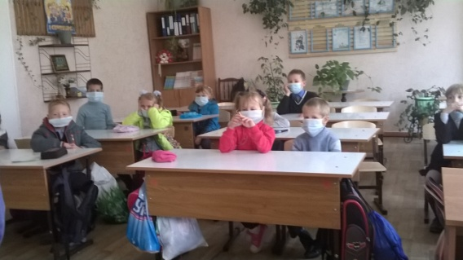воздействия на учащихся). 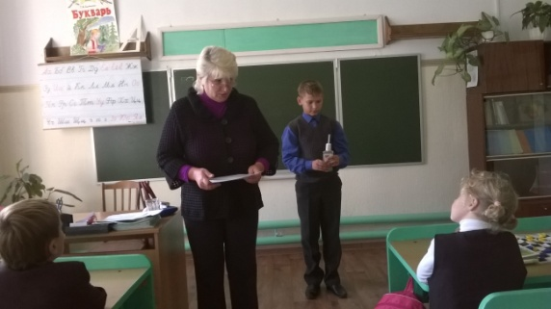
Попросите детей подумать над вопросом: «Почему подростки начинают курить?»
Возможны ответы учащихся:
из любопытства;
за компанию;
стремление показать себя «крутым» и взрослым;
слабая воля;
нечем занять досуг;
непонимание опасности курения;
«покурю и смогу бросить;
не занимаюсь спортом;
влияние рекламы, кино, телевидения;
наличие карманных денег и т.д.
Вопросы:
Откуда появились сигареты?
Что станет с миром, если все начнут курить?
Чего мы никогда не увидим в рекламе табачных изделий?
Что могло бы заставить вас бросить курить?
В заключение учитель предлагает учащимся сформулировать главные выводы мероприятия в виде памятки «Мои аргументы против курения».
- Мои аргументы против курения:
- Курение разрушает организм.
- Курение приводит к неизлечимым болезням.
- Курение снижает физическую активность.
- Курение портит цвет кожи.
- Никотин забирает свободу, человек становится его рабом.
КАК БРОСИТЬ КУРИТЬ
«Моральная» подготовка к отказу от курения:
- не докуривать сигарету до конца, оставляя последнюю треть, ведь самые вредные компоненты табачного дыма находятся именно в ней;
- не затягиваться сигаретой;
- стараться ежедневно сокращать количество выкуриваемых сигарет на 1-2 штуки;
- никогда не курить за компанию;
- при возникновении острого желания закурить постараться пережить этот «приступ» без сигарет.
ОТКАЗ ОТ КУРЕНИЯ, РЕКОМЕНДАЦИИ
- нужно пить больше жидкости: воды, соков, некрепкого чая с лимоном;
- не пить крепкий чай или кофе – это обостряет тягу к сигарете;
- каждый день съедать ложку меда – он помогает печени очистить организм от вредных веществ;
- активно двигаться – физкультура не только отвлекает от курения, но и очищает дыхание;
- ежедневно принимать душ.
ЧТО ВЫИГРЫВАЕТ ЧЕЛОВЕК, ОТКАЗАВШИСЬ ОТ КУРЕНИЯ?
- через неделю улучшается цвет лица, пропадает неприятный запах от кожи, от волос, от дыхания;
- после первого месяца становится легче дышать, исчезает головная боль, повышается вкусовая чувствительность;
- за полгода улучшаются спортивные показатели – пульс становится реже, уже можно задерживать дыхание на долгое время, а значит, человек в хорошей форме;
- можно сосчитать, сколько денег уже сэкономлено, и сделать на сэкономленные деньги себе подарок.

